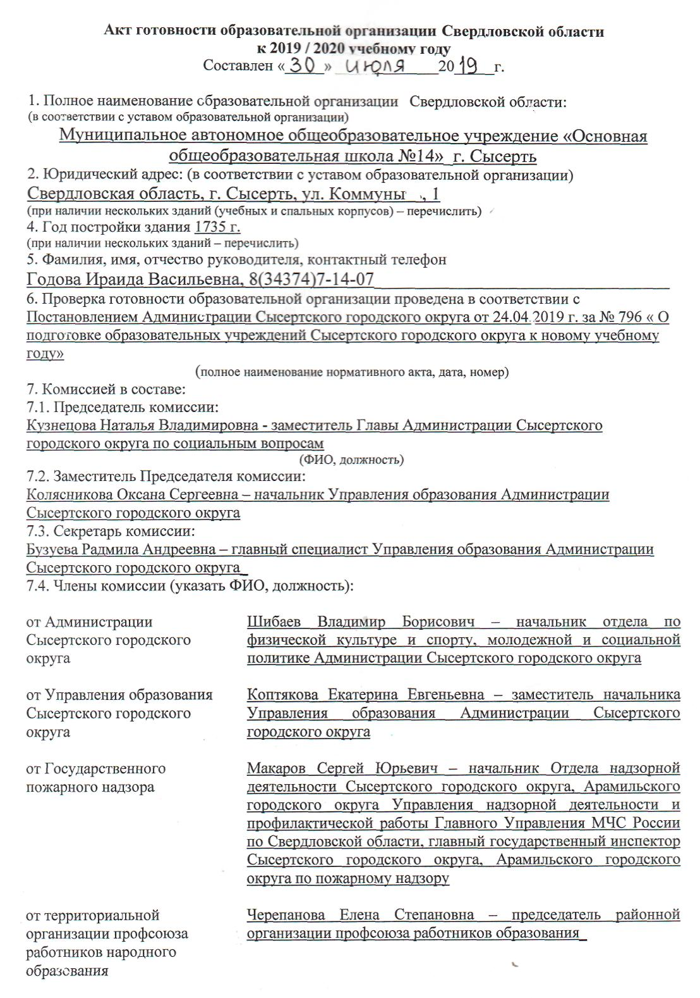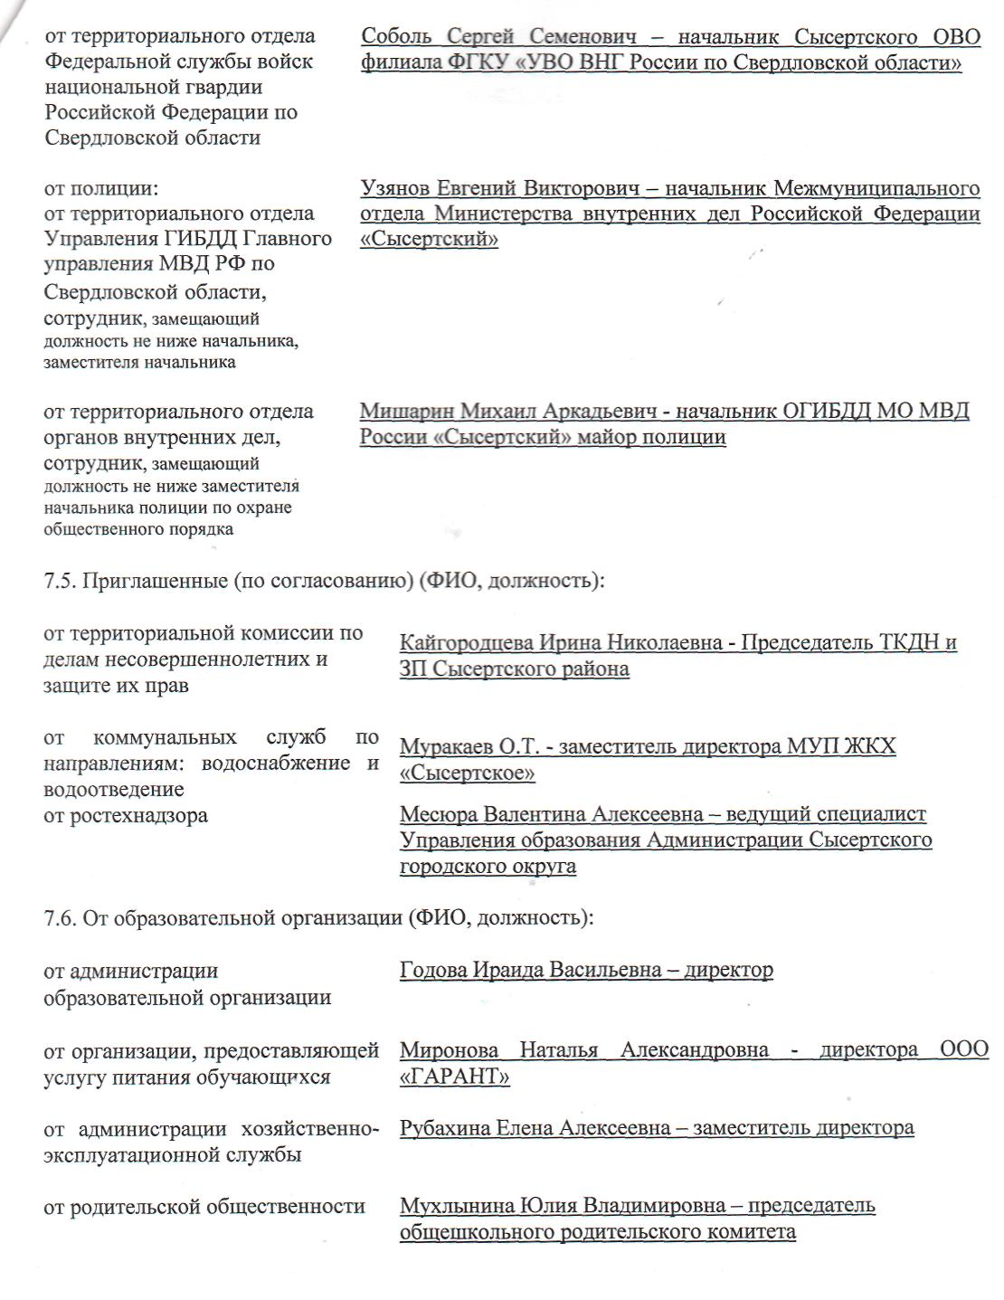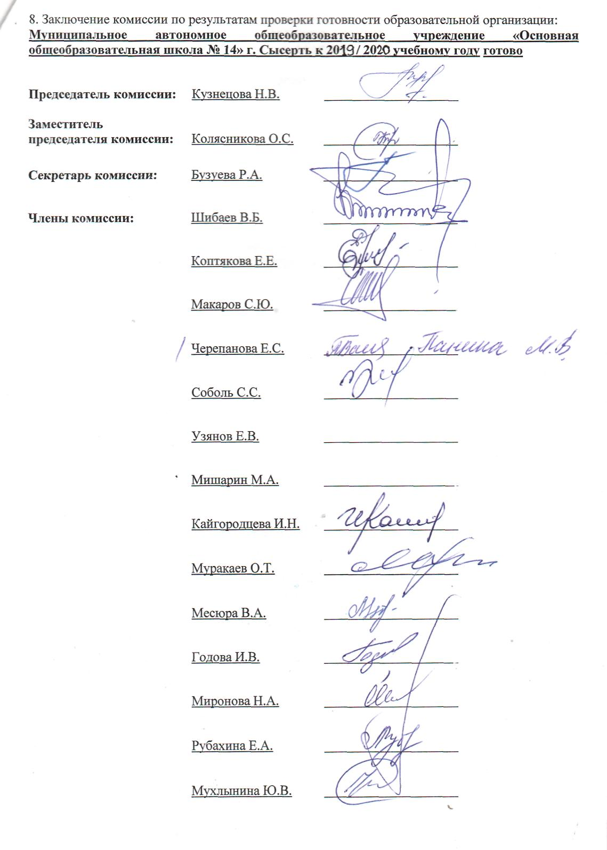

Приложение

к Акту готовности образовательной организации в Свердловской области

к 2019 / 2020 учебному году

Акт составлен «30» июля 2019 г.

Муниципальное автономное общеобразовательное учреждение «Основная общеобразовательная школа № 14» г. Сысерть

№  п/п | Мероприятия | Требования к исполнению | Информация о состоянии на момент проверки, проблемы, рекомендации
Характеристика образовательной организации
 | Наличие учредительных документов юридического лица | указать реквизиты* | Постановление Главы администрации МО «Сысертский район» от 03.03.1999 г. № 241 как МОУ ООШ № 14 г.Сысерть.  Устав МАОУ ООШ №14 г.Сысерть от 28.09.2015 г. № 2637;
 | Наличие документов, подтверждающих закрепление за образовательной организацией недвижимого имущества | указать реквизиты* | Свидетельство о государственной регистрации права, выдано 09.12.15 г. № 66-01/19-20/2003-107 повторное взамен свидетельства от 18.06.03 № 66АБ093112 на правах оперативного управления.
 | Наличие документов, подтверждающих право на пользование земельным участком, на котором размещена образовательная организация (за исключением арендуемых зданий) | указать реквизиты* | Свидетельство о государственной регистрации права, выдано 09.12.15 г. № 66-66-19/024/2012-174 повторное взамен свидетельства на основании Постановления Администрации СГО № 121 от 25.01.12 г. на правах постоянного (бессрочного) пользования
 | Наличие лицензии на право ведения образовательной деятельности, свидетельство об аккредитации | - № лицензии, кем и когда выдана, на какой срок, имеется ли приложение (приложения);  - соответствие данных, указанных в лицензии, уставу;  - виды образовательной деятельности и предоставление дополнительных образовательных услуг;  - дата и № свидетельства об аккредитации | Лицензия серия 66 ЛО 1 № 0005199 выдана Министерством общего и профессионального образования Свердловской области 27.04.16 г. рег.№ 18599 бессрочно имеется приложение 1, на осуществление образовательной деятельности:  - начальное общее образование;  - основное общее образование  - дополнительное образование детей и взрослых.  Свидетельство об аккредитации серия 66 АО 1 № 0002637 рег.№ 9002 от 16.05.16 г. действительно до 15.03.24 г. имеется приложение 1 с перечнем уровней образования, прошедших государственную аккредитацию
 | Наличие образовательных программ | 1) имеются (перечислить);  2) отсутствуют | 1) имеются  - Адаптированная ООП 2019 -20 учебный год (В-1, В-2)  - Адаптированная ООП для детей с ОВЗ (вариант 6,3)  - Адаптированная ООП обучающихся с РАС
 | Наличие программ развития образовательной организации | 1) имеются (перечислить):  когда и кем утверждены; на какой срок;  2) отсутствуют | 1) имеется:  Утверждена приказом директора от 17.06.16 г. № 164;  на срок с 2016 г. по 2020 г.;
 | Наличие плана работы образовательной организации на 2019/20 учебный год | 1) наличие;  2) когда и кем утвержден | 1) в наличии;  2) Утвержден приказом директора от 07.06.19 г. № 100;
 | Количество зданий (объектов) образовательной организации | - всего (единиц);  - в том числе с массовым пребыванием людей (единиц);  - в том числе с круглосуточным пребыванием людей (единиц) (спальный корпус, общежитие) | - всего 1;  - 1;  - 0
 | Условия работы образовательной организации | - в одну или в две смены (указать)  - в первую смену обучаются:  количество классов;  количество обучающихся в них;  - во вторую смену обучаются:  количество классов;  количество обучающихся в них | - в одну смену  - в первую смену обучаются:  количество классов - 12;  количество обучающихся в них – 74 человека;  - во вторую смену обучаются: нет
 | Численность обучающихся (воспитанников) в образовательной организации | - проектная допустимая численность обучающихся (человек);  - количество классов по комплектованию;  - планируемое количество обучающихся на момент проверки (человек);  - в том числе с применением дистанционных образовательных технологий (человек);  - наличие превышения допустимой численности обучающихся (указать на сколько человек) | - проектная допустимая численность обучающихся 88 человек;  - количество классов по комплектованию - 12;  - планируемое количество обучающихся на момент проверки 74 человека;  - в том числе с применением дистанционных образовательных технологий 0 человек;  - наличие превышения допустимой численности обучающихся 0 (указать на сколько человек)
 | Укомплектованность образовательной организации кадрами | 1) по штатному расписанию:  администрация;  учителя;  воспитатели;  мастера производственного обучения;  научные работники;  медицинские работники;  иные работники;  2) по факту:  администрация;  учителя;  воспитатели;  мастера производственного обучения;  научные работники;  медицинские работники;  иные работники;  3) наличие вакансий (указать) | 1) по штатному расписанию:  Администрация - 3;  Учителя – 26,2;  Воспитатели - 2;  мастера производственного обучения - 0;  научные работники - 0;  медицинские работники - 0;  иные работники - 25;  2) по факту:  Администрация - 3;  Учителя - 15;  Воспитатели - 1;  иные работники - 16;  3) вакансии - 0
 | Наличие межведомственных планов по профилактике детского травматизма и гибели детей (в дорожно-транспортных происшествиях, при пожарах, на водных объектах) | - наличие (перечислить);  - кем и когда согласованы и утверждены;  - на какой срок | План мероприятий по профилактике правонарушений, безнадзорности, наркомании, токсикомании, алкоголизма, суицидов, антиобщественных действий несовершеннолетних, защите их прав на 2019 – 2020 учебный год Утвержден приказом директора ОУ от 07.06.19 № 100-ОД Согласован с  -Начальником ПДН МО МВД «Сысертский»  -Председателем КДН и ЗП  -Начальником Управления образования Администрации СГО  План совместной работы по профилактике дорожно-транспортного травматизма на 2019-20 учебный год  Утвержден приказом директора от 07.06.19 № 100-ОД  Согласован с Начальником ГИБДД МО МВД «Сысертский»  План совместной работы по профилактике пожарной безопасности на 2019-20 учебный год  Утвержден приказом директора от 07.06.19 № 100-ОД  Согласован с начальником Отдела надзорной деятельности СГО государственного управления МЧС России по СО
Материально-техническая база образовательной организации и оснащенность образовательного процесса
 | Готовность (оборудование, ремонт) систем:  1) канализации;  2) отопления;  3) водоснабжения | акты технического контроля (указать реквизиты*) | 1) акт от 26.06.19  2) акт от 15.07.19 № 1/-тс  3) акт от 26.06.19
 | Оснащенность ученической мебелью в соответствии с нормами и ростовыми группами |  | 100%
 | Обеспеченность учебниками в соответствии с требованиями стандартов (в процентах) | перечислить учебные предметы, не обеспеченные в полном объеме учебниками | -
 | Оснащенность мастерских в соответствии с требованиями |  | Мастерские отсутствуют
Материально-техническая база для занятий физической культурой и спортом в образовательной организации
 | Наличие и готовность физкультурного / спортивного зала |  | Да/готово
 | Наличие спортивного оборудования и инвентаря по норме, состояние оборудования и инвентаря, акты-разрешения на использование в образовательном процессе спортивного оборудования | указать реквизиты* | Акты от 26.06.19
 | Наличие и состояние стадиона / спортивной площадки |  | Спортивная площадка / готова
 | Проведение испытаний спортивного оборудования на стадионах, спортивных площадках, спортивных / физкультурных залах | соответствие оборудования ГОСТ  (указать реквизиты*) | Акты от 26.06.19
Пожарная безопасность образовательной организации
 | Наличие предписаний органов надзорной деятельности Главного управления Министерства Российской Федерации по делам гражданской обороны, чрезвычайным ситуациям и ликвидации последствий стихийных бедствий по Свердловской области (госпожнадзора) | предписание/акт (указать реквизиты*)  1) количество неустраненных нарушений;  2) количество неустраненных нарушений, срок устранения которых истек;  3) наличие плана устранения нарушений с указанием сроков устранения (каким документом утвержден);  4) отчеты об устранении нарушений | Отсутствуют
 | Обучение правилам пожарной безопасности (далее – ППБ) | 1) обучение руководителя организации пожарному минимуму (наличие документа, указать реквизиты);  2) наличие обученного ответственного в организации;  3) обучение сотрудников ППБ;  4) обучение обучающихся ППБ;  5) эвакуационные учения с обучающимися (взаимодействие с госпожнадзором, периодичность проведения учений) | 1) удостоверение № 043, протокол № 112 от 07.03.19 г.;  2) удостоверение № 042, протокол № 112 от 07.03.19 г.;  3) план работы по обеспечению ППБ на 2019-2020 уч.г., проведение инструктажей;  4) план работы по обеспечению ППБ на 2019-2020 уч.г., программа обучения учащихся ППБ, проведение инструктажей;  5) 1 раз в четверть
 | Состояние первичных средств пожаротушения | 1) достаточность имеющихся средств;  2) наличие журнала учета средств;  3) проверка средств на срок годности, при необходимости – их замена | 1) соответствует требованиям  2) имеется  3) проводится в соответствии с требованиями
 | Состояние автоматической пожарной сигнализации (далее – АПС) и системы оповещения и управления эвакуацией людей при пожаре, их техническое обслуживание | 1) наличие и исправность АПС, системы оповещения (указать реквизиты*);  2) вывод АПС, системы оповещения (указать реквизиты*);  3) договор на обслуживание (указать реквизиты*);  4) наличие дублированного сигнала на пульт подразделения пожарной охраны без участия работников объекта и (или) транслирующей этот сигнал организации:  наименование программно-аппаратного комплекса;  договор на обслуживание (указать реквизиты*);  5) наличие ответственного лица;  6) наличие иных систем пожарной автоматики (указать реквизиты*) | 1) акт проверки от 12.07.19 Сысертское районное отделение ВДПО;  2) вывод АПС на ПС 112 ПЧ 24 ОФПС г. Сысерть;  3) договор на обслуживание от 17.01.19 г. № 5 с Сысертским районным отделением ВДПО;  4) РСПИ «Стрелец-Мониторинг»;  договор на обслуживание от 17.01.19 г. № 221-19-ТМО;  5) имеется;  6) отсутствуют
 | Состояние путей эвакуации | соответствие путей эвакуации требованиям пожарной безопасности (да/нет) | да
 | Соответствие электроустановок зданий требованиям пожарной безопасности | указать реквизиты* | Технический отчёт от 01.06.2017 г. ООО «КОНТУР-ЛАЙН» г.Екатеринбург
 | Наличие, состояние и готовность противопожарного водоснабжения | 1) внутреннее;  2) наружное | Наружное акт от 04.07.19 г.
 | Наличие Декларации пожарной безопасности | декларация зарегистрирована в территориальном органе госпожнадзора (указать реквизиты*) | рег. № 65241501-00117-0264
Санитарно-гигиенические и медицинские мероприятия
 | Наличие предписаний органов Федеральной службы по надзору в сфере защиты прав потребителей и благополучия человека по Свердловской области | предписание/акт (указать реквизиты*)  1) количество выданных мероприятий по устранению нарушений;  2) количество устраненных нарушений;  3) количество неустраненных нарушений;  4) количество неустраненных нарушений, срок устранения которых установлен до 01 сентября;  5) наличие плана устранения нарушений с указанием сроков устранения (каким документом утвержден);  6) отчеты об устранении нарушений | Предписание от 31.05.18 г. № 120/2018-231  - 1  - 0  - 1  - 0  - В наличии  - нет
 | Организация профессиональной гигиенической подготовки и аттестации | 1) обучение руководителя организации (наличие документа, указать реквизиты);  2) наличие обученного ответственного в организации;  3) обучение сотрудников | 1) договор с ФГУЗ ЦГСЭ СО № 1693 от 20.02.2019 г.  2) Чудинова В.Н.  3) договор с ФГУЗ ЦГСЭ СО № 1693 от 20.02.2019 г.
 | Организация питания обучающихся | 1) наличие пищеблока (столовая, буфет), если иное – указать;  2) оснащенность пищеблока оборудованием и столовой мебелью;  3) акты технического контроля соответствия технологического и холодильного оборудования паспортным характеристикам (указать реквизиты*);  4) организация горячего питания:  за счет собственной столовой, договор на оказание услуги питания (указать реквизиты*);  договоры на поставку продуктов питания (указать реквизиты*);  5) планируемый охват обучающихся горячим питанием (количество и процент от общего количества обучающихся);  6) паспортизация пищеблока | 1) буфет  2) оборудован  3) справка от 26.06.19 г.  4) муниципальный контракт № 0362300211119000001-001 от 22.04.19 г.  5) 74 чел. – 100%
 | Оборудование образовательной организации по бактерицидному обеззараживанию воздуха |  | Облучатель – рециркулятор воздуха ультрафиолетовый бактерицидный ОРУБп-3-3-«КРОНТ»  Бактерицидные лампы – 2 шт.
 | Наличие установки фильтров и ультрафиолетовых облучателей для очистки и обеззараживания воды |  | имеется
 | Обследование технического состояния вентиляции образовательной организации с инструментальными измерениями объемов вытяжки воздуха (для общеобразовательных организаций) | указать реквизиты* | Система вентиляции отсутствует
 | Состояние медицинского сопровождения | 1) наличие медицинского кабинета (если иное – указать);  2) лицензия на право медицинской деятельности, договор с поликлиникой на обслуживание (указать реквизиты*);  3) обеспеченность медицинским персоналом | 1) имеется  2) серия Н 0000651 № ЛО-66-01-001616 от 15.11.12 г. приложение № 28 серия Н 0003484  3) закреплён медработник МУЗ «Сысертская районная больница»
 | Протокол лабораторного исследования качества питьевой воды по микробиологическим показателям в соответствии с программой производственного контроля (при проведении работ на системе водоснабжения необходимо представить данные исследований после проведения этих работ) | указать реквизиты* | Протокол от 19.02.19 г. № 3222
 | Проведение медицинского осмотра сотрудников образовательной организации в соответствии с установленным графиком |  | Пройден в соответствии с графиком в 25.01.19 г. Заключительный акт от 25.02.2019 г.
Антитеррористическая защищенность образовательной организации
 | Наличие рекомендаций правоохранительных органов | предписание/акт проверки (указать реквизиты*)  1) количество неустраненных недостатков;  2) количество неустраненных недостатков, срок устранения которых истек;  3) наличие плана устранения недостатков с указанием сроков устранения;  4) отчеты об устранении недостатков | Акт обследования от 23.07.2019  1) 0;  2) 0  3) нет  4) нет
 | Наличие кнопки тревожной сигнализации (далее – КТС), кнопки экстренного вызова (далее – КЭВ) | 1) наличие и исправность;  2) вывод КТС (КЭВ) (наименование организации);  3) назначение ответственного в организации;  4) договор на обслуживание (указать реквизиты*);  5) КТС (КЭВ) отсутствует (причина, принимаемые меры);  6) КТС (КЭВ) не обслуживается (причина, принимаемые меры) | 1) имеется, исправна;  2) ФГКУ ОВО ГУ МВД России по СО  3) замдиректора Рубахина Е.А.  4) договор на обслуживание от 17.01.19 г. № 6773N00206 с ФГУП «Охрана» МВД РФ;
 | Организация физической охраны | 1) в дневное время:  предусмотрено в штатном расписании (вахтер, сторож);  заключен договор с охранной организацией (указать реквизиты*);  2) в ночное время:  предусмотрено в штатном расписании (вахтер, сторож);  заключен договор с охранной организацией (указать реквизиты*) | 1) в дневное время:  предусмотрено в штатном расписании: вахтер  заключен договор с охранной организацией ФГКУ УВО ГУ МВД России по СО от 17.01.19 № 253  2) в ночное время: предусмотрено в штатном расписании: сторож;  заключен договор с охранной организацией ФГКУ УВО ГУ МВД России по СО от 17.01.19 № 253
 | Ограждение образовательной организации | 1) наличие ограждения;  2) состояние ограждения | 1) имеется;  2) удовлетворительное
 | Система видеонаблюдения | 1) наличие (установка по периметру, внутри здания организации);  2) количество камер (в том числе: внутри здания образовательной организации, по периметру);  3) вывод изображения;  4) назначение ответственного в образовательной организации;  5) договор на обслуживание (указать реквизиты*) | 1) в наличии;  2) количество камер 12/4;  3) монитор в кабинете директора;  4) Рубахина Е.А.;  5) нет
 | Наличие контрольно-пропускной системы | - наименование контрольно-пропускной системы;  - договор на обслуживание (указать реквизиты*) | отсутствует
 | Обучение антитеррористической защищенности | 1) назначение ответственного в образовательной организации;  2) обучение сотрудников;  3) обучение обучающихся | 1) замдиректора Рубахина Е.А.  2) согласно графика  3) план учебно- воспитательной работы на 2019-2020 уч.г.
 | Наличие освещения по периметру | 1) наличие;  2) исправность | 1) имеется;  2) исправно
 | Паспорт антитеррористической и противодиверсионной защищенности образовательной организации | паспорт разработан, согласован в  подразделениях:  1) ГУ МВД России по Свердловской области (дата);  2) ГУ МЧС России по Свердловской области (дата);  3) УФСБ России по Свердловской области (дата);  4) иных (указать) (дата) | Паспорт разработан, утвержден, согласован в подразделениях:  Управление образования Администрации СГО  Отдел по ГОЧС Администрации СГО  МО МВД РФ «Сысертский»  Отдел УФСБ РФ по СО в г. Заречный  ФГКУ (24 ОФПС) МЧС России по СО
Информационная безопасность
 | Проведение ревизии библиотечного фонда на выявление литературы, содержащей материалы экстремистской направленности | указать реквизиты* | Акт № 38 от 27.06.2019 г.
 | Наличие в образовательной организации доступа к сети Интернет | указать реквизиты* | ООО «Связьинформ»  Договор от 17.01.2019 г. № 8
 | Количество компьютеров, подключенных к сети Интернет |  | 24
 | Наличие договорных обязательств с провайдером на предоставление контент-фильтрации для трафика | указать реквизиты* | нет
 | Установка контент-фильтра на компьютерах, имеющих доступ к сети Интернет | 1) название и тип контент-фильтра  2) все ли компьютеры, подключенные к сети Интернет, имеют контент-фильтр | 1) SkyDNS  2) да
 | Проверка исправности контентной фильтрации | указать реквизиты* | Акт от 26.06.2019 г.
 | Назначение ответственных лиц по информационной безопасности | указать реквизиты* | Лаборант Забелина Н.А.
Безопасность дорожного движения
 | Безопасность школьных перевозок | 1) численность обучающихся, подвозимых в образовательную организацию;  2) соответствие школьного автобуса ГОСТ;  3) согласование маршрута движения автобуса с Государственной инспекцией безопасности дорожного движения;  4) организация предрейсового и послерейсового осмотров (технического и медицинского) (кем проводится, указать реквизиты*);  5) дата последнего техосмотра (указать реквизиты*);  6) укомплектованность водителями;  7) стаж работы водителя, обучение | 1) 2  2) соответствует  3) согласован  4) договор от 17.01.2019 г. МУП «Сысертское автотранспортное предприятие»  5) 15.02.2019  6) 100%  7) 50 лет, ежегодная 32-часовая программа удостоверение о ПК № 001478 от 08.07.19 г.
 | Паспорт дорожной безопасности образовательной организации | - наличие (в том числе визуализированного паспорта);  - паспорт утвержден (дата);  - паспорт согласован в Госавтоинспекции (дата);  - паспорт согласован в администрации муниципального образования (дата) | - да;  - утвержден 20.05.201.98;  - согласован в Госавтоинспекции 20.05.19 г.;  - паспорт согласован в администрации муниципального образования 20.05.19 г.
 | Наличие площадки по обучению детей правилам дорожного движения (уличная, внутришкольная), наличие учебно-тренировочного перекрестка |  | Да/ внутришкольная / в наличии
 | Наличие класса «Светофор» |  | да
 | Наличие уголков безопасности дорожного движения |  | В соответствии с установленными требованиями
 | Состояние улично-дорожной сети, прилегающей к образовательной организации | - наличие и целостность ограждения территории образовательной организации, исключающего выход на проезжую часть в месте, не обустроенном для ее перехода;  - количество пешеходных переходов, расположенных на маршрутах движения детей в 800 метровой зоне, их соответствие ГОСТ Р52289–2004;  - наличие и состояние тротуаров на маршрутах движения детей, исключающих их движение по проезжей части | - в наличии / целая;  - 2;  - Имеются/удовлетворительное
Охрана труда
 | Приказ о назначении ответственного лица за охрану труда в образовательной организации | указать реквизиты* | От 13.06.19 № 113-ОД
 | Наличие коллективного договора | указать реквизиты* | Имеется
 | Наличие специалистов, обученных по 40-часовой программе по охране | - обучение руководителя/заместителя руководителя (наличие документа, указать реквизиты);  - обучение уполномоченных и членов комиссии по охране труда (наличие документа, указать реквизиты) | 1. 20.10.17 г. протокол № 21  2. 13.10.17 г. протокол № 19
 | Наличие плана работы по охране труда и профилактике детского травматизма в образовательной организации |  | В наличии
 | Наличие инструкций по охране труда | указать реквизиты* | В наличии
 | Наличие журналов по проведению инструктажей по охране труда |  | В наличии
 | Организация и проведение инструктажей по вопросам охраны труда | указать периодичность | в соответствии с ТК ст. 225, ГОСТ 12.0.004-90 «Организация обучения безопасности труда»
 | Состояние аттестации рабочих мест (специальная оценка условий труда) на начало учебного года | - количество рабочих мест, всего;  - количество аттестованных рабочих мест;  - количество неаттестованных рабочих мест,  - планируемые сроки аттестации | - 51;  - 51;  - 0
Ремонтные работы
 | Проведение капитального ремонта | виды работ | нет
 | Проведение текущего ремонта | виды работ | Установка ограждения, контроля доступа, турникета;  Асфальтирование территории школы;  Косметический ремонт всех помещений школы,
 | Наличие перспективного плана капитального ремонта организации | указать перечень основных работ, запланированных на 2020 год и последующие годы | - ремонт спортивной площадки (по финансированию)

